電子收據下載與清單綁定
操作說明

經濟部智慧財產局
114年10月

目錄
一、電子收據下載與清單綁定說明 2
二、在哪裡可以綁定？ 2
三、［e網通會員］電子收據清單綁定操作步驟： 3
四、［非e網通會員］電子收據清單綁定操作步驟： 6

一、電子收據下載與清單綁定說明
提供民眾下載電子收據的服務，下載電子收據前，民眾需先完成電子收據清單綁定。綁定完成後，即可至 Email 收取電子收據檔案。

二、在哪裡可以綁定？
可透過以下兩種方式進行綁定：
- 於電子收據清單上手機掃描 QR Code，進行綁定。
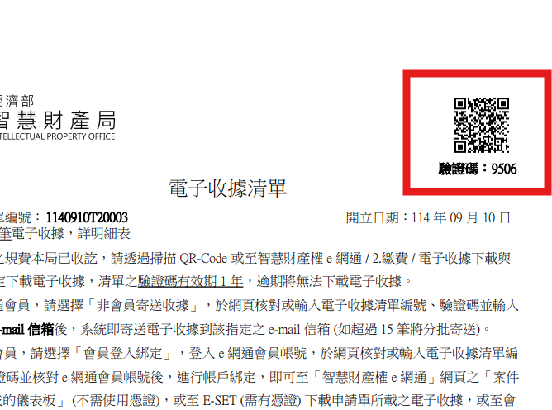
- 透過網頁智慧財產權e網通/02繳費/電子收據下載與清單綁定，進行綁定。
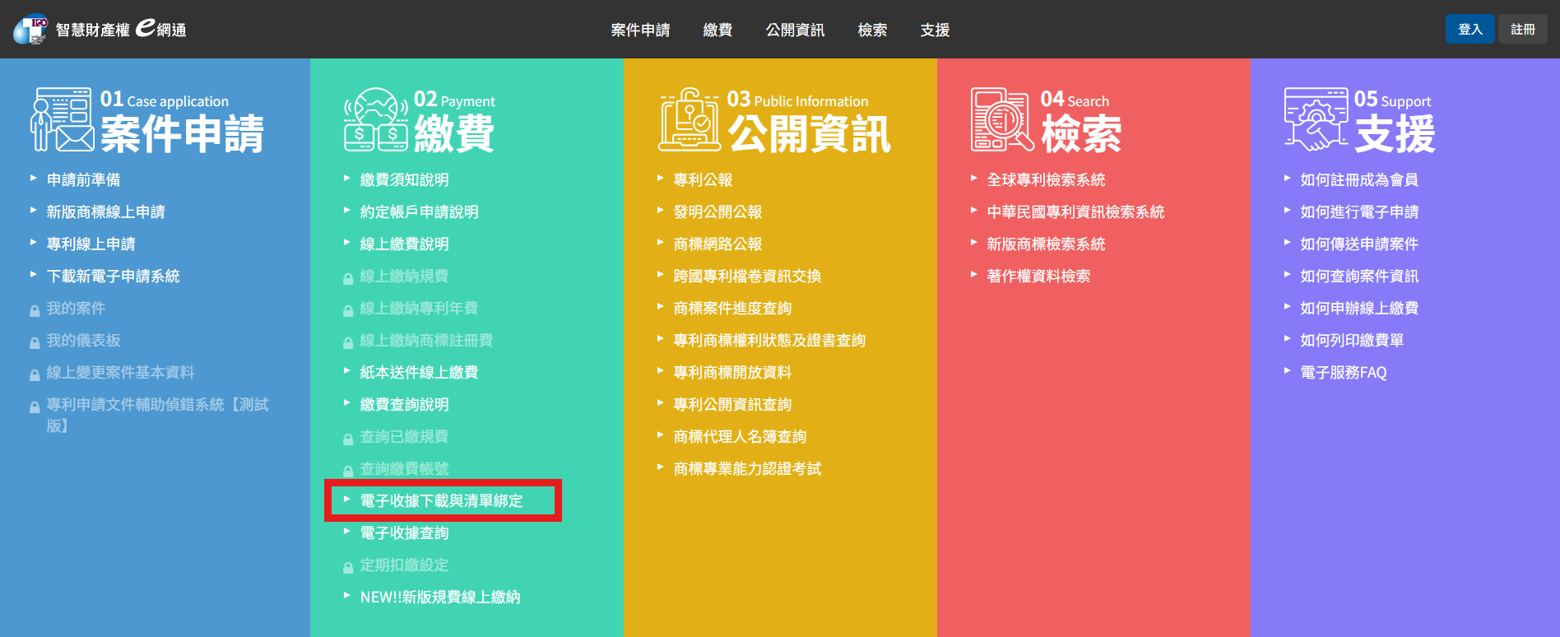

三、［e網通會員］電子收據清單綁定操作步驟：
- 輸入電子收據清單編號、驗證碼、檢核碼，點選「帳戶綁定」按鈕，進行綁定。
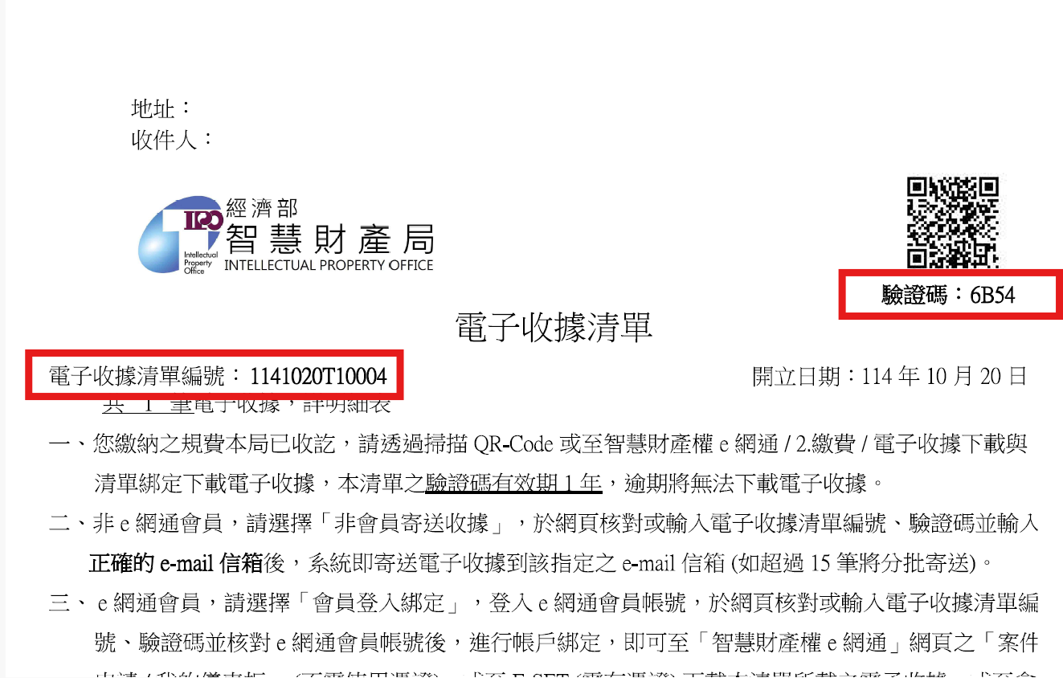

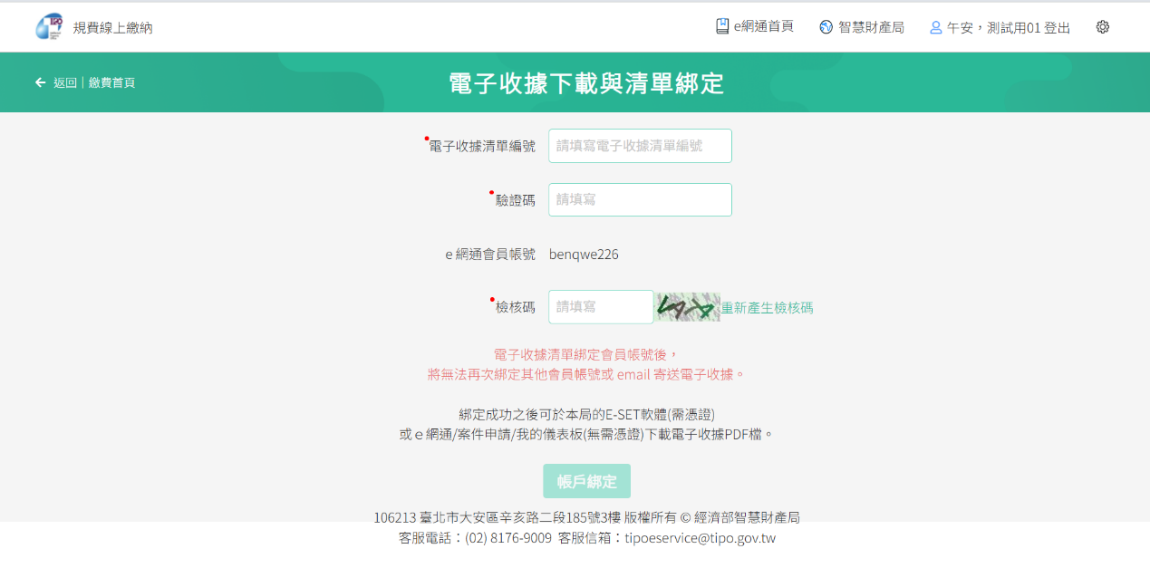
※提醒：電子收據清單綁定會員帳號後，將無法再次綁定其他會員帳號或 email 寄送電子收據。

- 按下「帳戶綁定」按鈕後，系統會依照電子收據筆數是否大於15筆顯示不同提示畫面
  - 收據小於15筆時，會直接顯示綁定完成畫面。
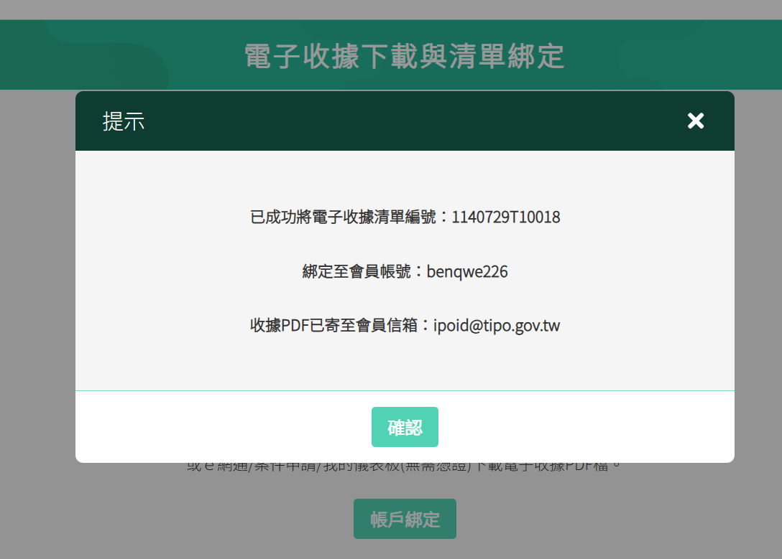
  - 收據大於15筆時，系統會提供分批寄送收據與自行下載收據的選項，民眾可依各自需求選擇。
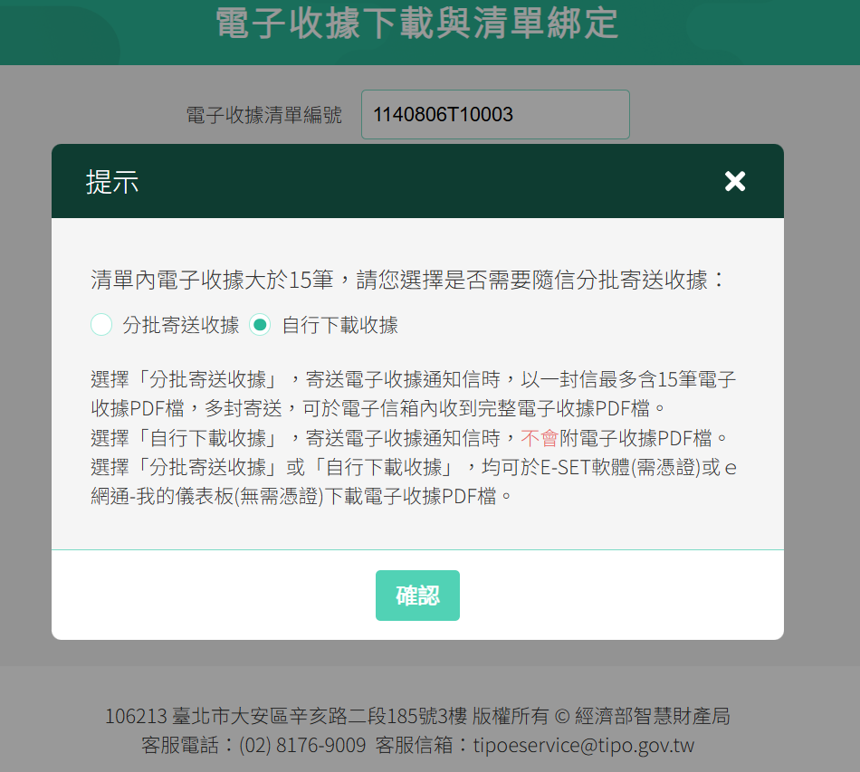
    - 選擇分批寄送收據的綁定完成畫面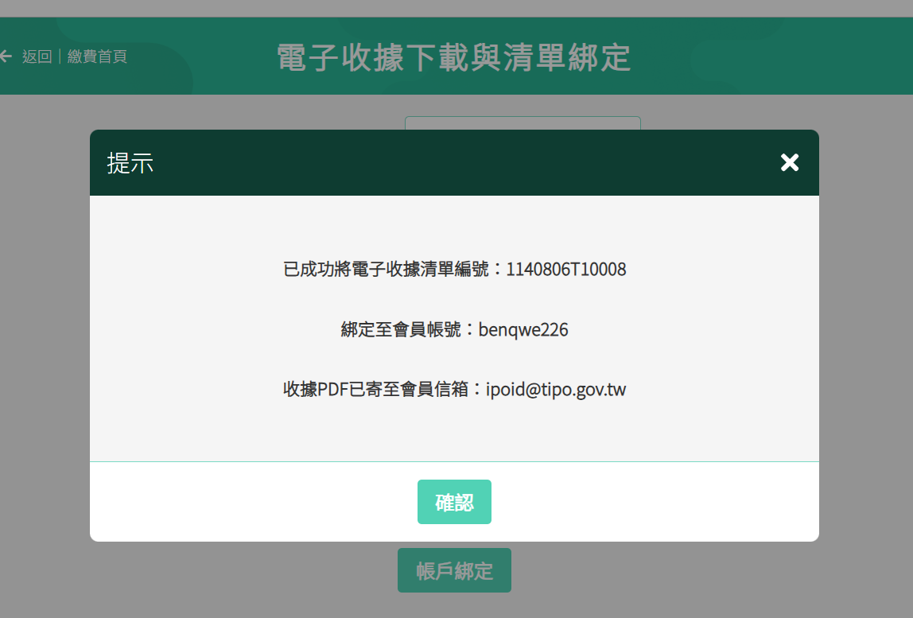
    - 選擇自行下載收據的綁定完成畫面
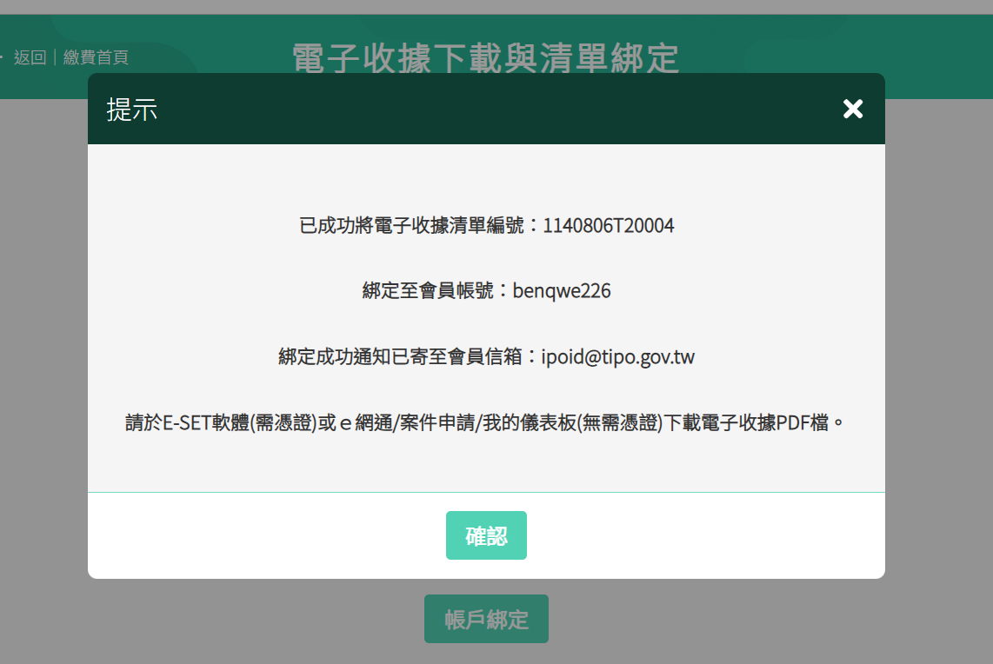

※補充：民眾可於「規費線上繳納」頁面右上角齒輪圖示，設定電子收據分批寄送功能的開啟或關閉。
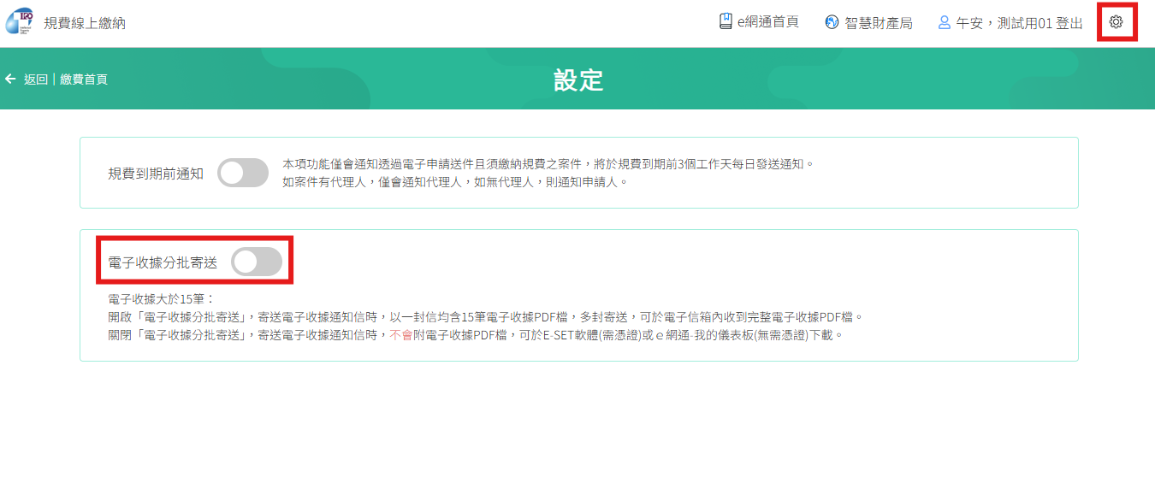

四、［非e網通會員］電子收據清單綁定操作步驟：
- 輸入電子收據清單編號、驗證碼、email、檢核碼，點選「Email寄送」按鈕，完成信箱寄送。

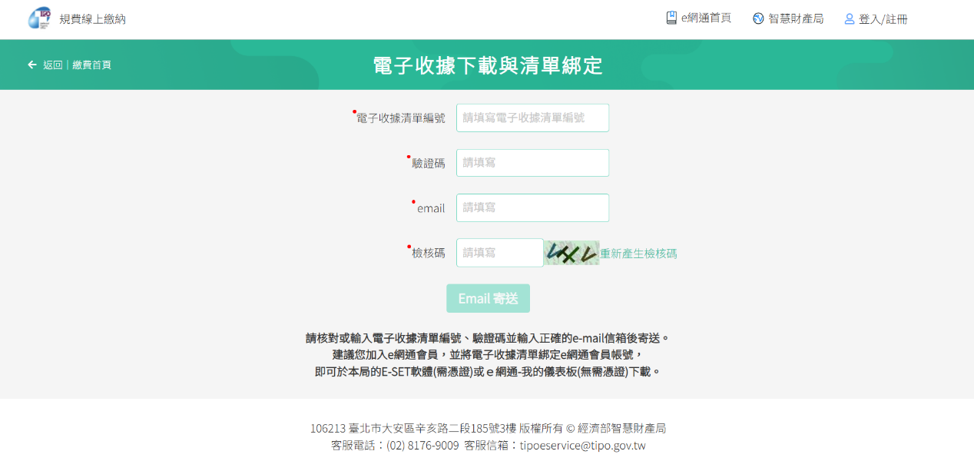
- 按下「Email寄送」按鈕後，會出現已成功寄送至指定信箱的畫面
